



**زیربرنامه:**

Swapping

|  |  |  |
| --- | --- | --- |
| **توسعه دهندگان** | مرتضی نامور |  |
| **تهیه کنندگان مستند** | مرتضی نامور | |
| **تاییدکنندگان** |  | |
| **تاریخ تنظیم سند** | 22 / 02 /94 | |
| **شناسه سند** | **G94F025F1** | |
| **زبان برنامه‌نویسی** | **Fortran 90/95** | |

1. وظایف

در این زیربرنامه ضلع مشترک دو مثلث همسایه (که ورودی زیربرنامه می­باشد) جابجا شده و متناسب با آن شماره همسایه ها اصلاح می شود. همچنین المان هایی که همسایه آنها تغییر شکل داده است در یک لیست ذخیره می گردد تا در مراحل بعدی دلانی بودن آنها بررسی گردد.

1. توضیحات و تئوری­ها

برای جابجایی ضلع مشترک دو المان همسایه ابتدا باید شماره نقاط تشکیل دهنده این دو مثلث پیدا شود، سپس شماره همسایه های این دو المان تعیین شده تا بر اساس آن اصلاح همسایه ها صورت پذیرد. ‏شکل (1) و ‏شکل (2) این عملیات را بهتر نشان می­دهد.

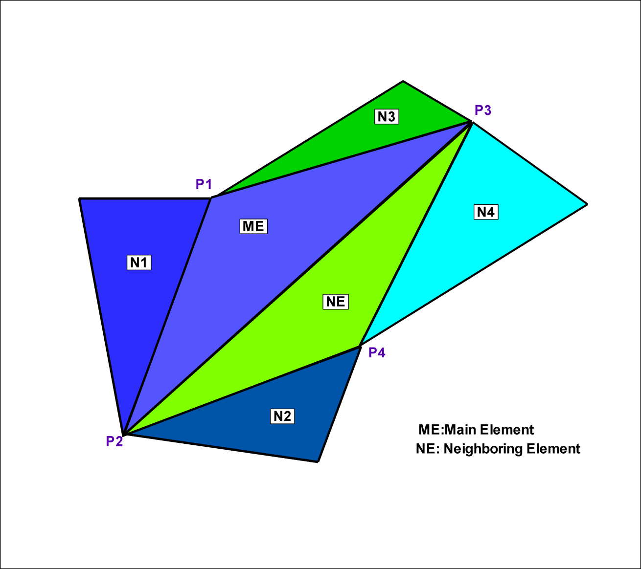

1. دو مثلث غیردلانی قبل از Swapping

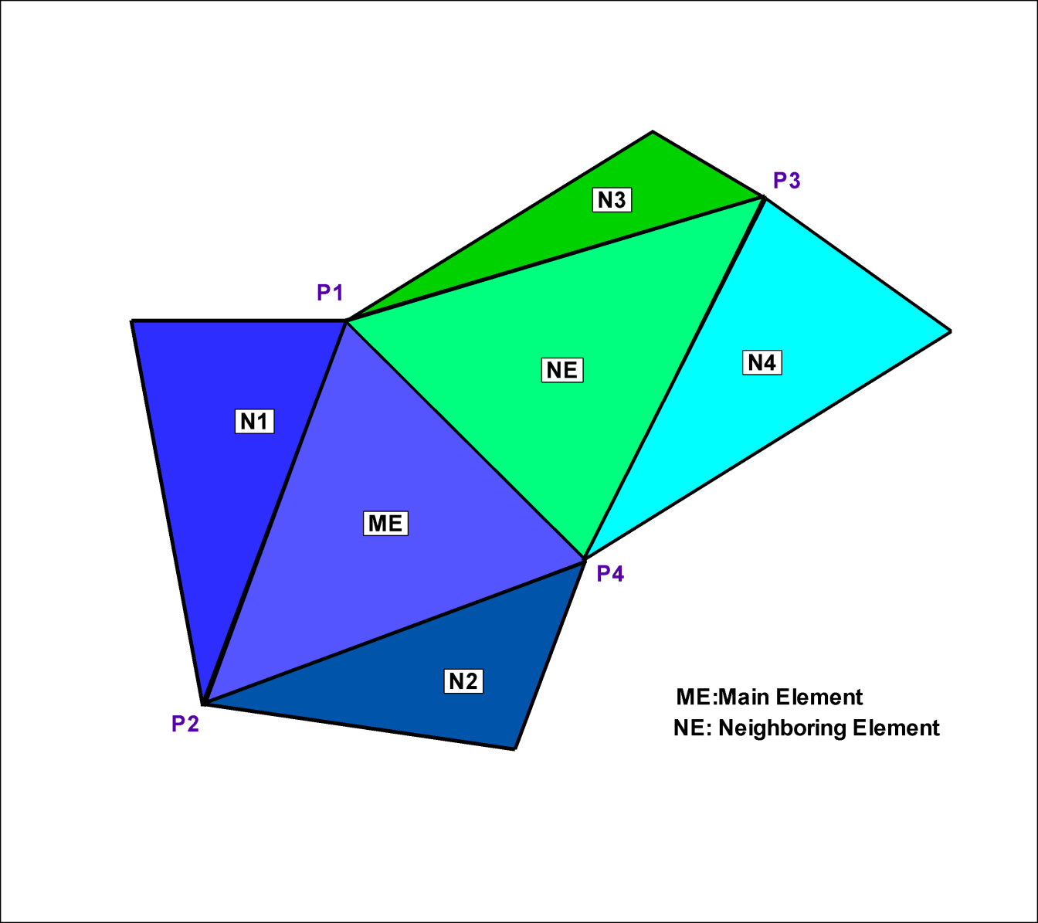

1. دو مثلث دلانی بعد از Swapping
2. بخش­های زیربرنامه

در این قسمت تمام بخش های زیربرنامه مطابق با شماره گذاری موجود در برنامه کامپیوتری ارائه شده است.

1. یافتن شماره سلول های مربوط به نقاط غیر مشترک

شماره سلول های مربوط به نقاط غیر مشترک پیدا شده و در پارامتر های Iface1 و Iface2 ذخیره می شود. برای اینکار در یک حلقه تکرار بر روی تمام نقاط همسایه های هر کدام از دو المان ورودی ME و NE ابتدا همسایه ای از المان ME که برابر NE می باشد پیدا شده و سپس شماره سلول متناظر با این همسایه بعنوان شماره سلول های مربوط به نقطه غیر مشترک ذخیره می شود. اینکار برای مثلث NE نیز انجام می شود.

1. یافتن شماره سلول های مربوط به نقاط مشترک در مثلث ME

شماره سلول های مربوط به نقاط مشترک در مثلث ME با توجه به شماره سلول های مشترک پیدا شده و در پارامتر های مربوطه ذخیره می شود.

1. ذخیره نقاط تشکیل دهنده دو مثلث

نقاط تشکیل دهنده دو مثلث که شماره سلول آنها در مراحل قبلی پیدا شده است در پارامترهای مربوطه ذخیره می شود. لازم به یادآوری می باشد که ترتیب ذخیره این نقاط بسیار حائز اهمیت است.

1. یافتن شماره سلول های مربوط به نقاط مشترک در مثلث NE

شماره سلول های مربوط به نقاط مشترک در مثلث NE با توجه به شماره نقاط مشترک پیدا شده و در پارامتر های مربوطه ذخیره می شود.

1. ذخیره شماره همسایه های مثلث اصلی و همسایه آن

**N1 :** همسایه­ مثلث ME که متناظر با نقطه P1 است.

**N2 :** همسایه­ مثلث ME که متناظر با نقطه P2 است.

**N3 :** همسایه­ مثلث NE که متناظر با نقطه P3 است.

**N4 :** همسایه­ مثلث NE که متناظر با نقطه P4 است.

1. ذخیره نقاط تشکیل دهنده دو مثلث جدید

با توجه به ‏شکل (2)نحوه ذخیره نقاط تشکیل دهنده دو مثلث بگونه ای است که ضلع مشترک آنها جابجا شود.

1. ذخیره مثلث­های همسایه دو مثلث جدید

با توجه به ‏شکل (2)همسایه دو مثلث جدید تعیین می گردد.

1. بروزرسانی همسایه مثلث N2

در صورتیکه N2 مخالف صفر باشد، یکی از همسایه­های آن که برابر شماره مثلث NE است، پیدا شده و برابر همسایه جدید آن یعنی مثلث جدید ME قرار داده می­شود. همچنین در صورتیکه N3 مخالف صفر باشد، یکی از همسایه­های آن که برابر شماره مثلث ME است، پیدا شده و برابر همسایه جدید آن یعنی مثلث جدید NE قرار داده می­شود.

1. بروزرسانی لیستی از مثلث­هایی که باید دلانی بودن آنها بررسی شود

با انجام جابجایی ضلع مشترک دو مثلث جدید تولید شده است که این مثلث­ها با تمام همسایه­هایشان باید از نظر دلانی بودن بررسی شوند. از آنجا که این دو مثلث جدید خود نیز همسایه می­باشند و دلانی بودن آنها انجام شده است، بنابراین تنها همسایه­های بعدی آنها بررسی می­شود.